银川中科环保电力有限公司国发平台与垃圾焚烧企业端里面基本信息不一致，排放口和监控点对应关系不对，监测设备不显示

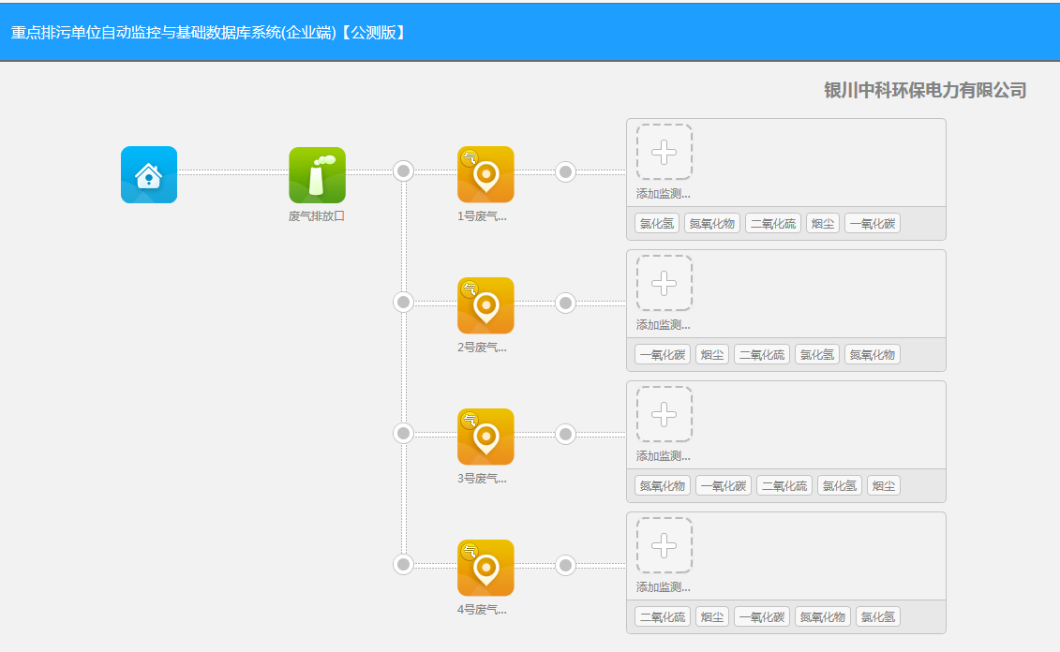

企业端显示

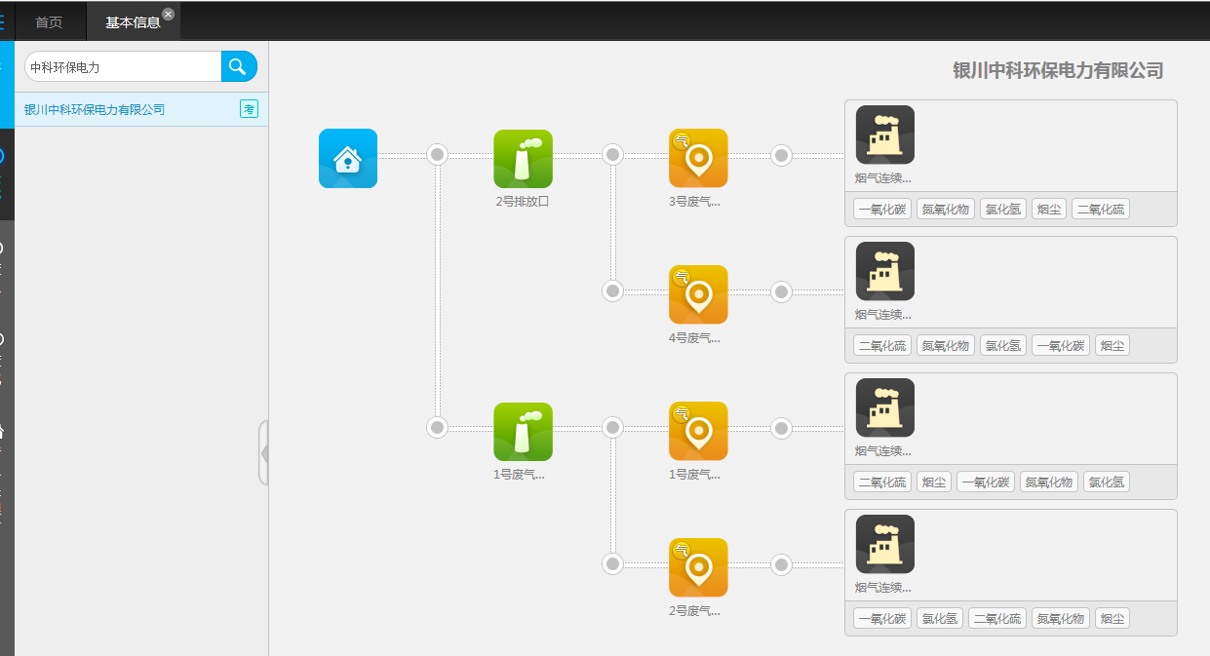

国发平台显示

银川中科环保电力有限公司企业端账号：13619593793

密码：yczkhbdl

ps_id: 640100000051

外网地址：119.60.9.17:15338

密码：yejinrong@YCHB

应用/数据库：172.16.94.15

[2016.com@ychb](mailto:2016.com@ychb)

sa

ychb12369

平台地址：<http://119.60.9.17:8081/jointos/app>

test

111111

吴忠市宁夏中科国通新能源有限公司国发平台与垃圾焚烧企业端里面基本信息不一致，监测设备不显示

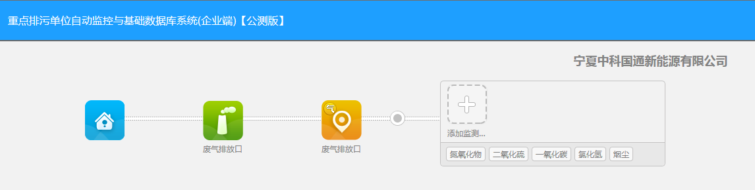

企业端显示

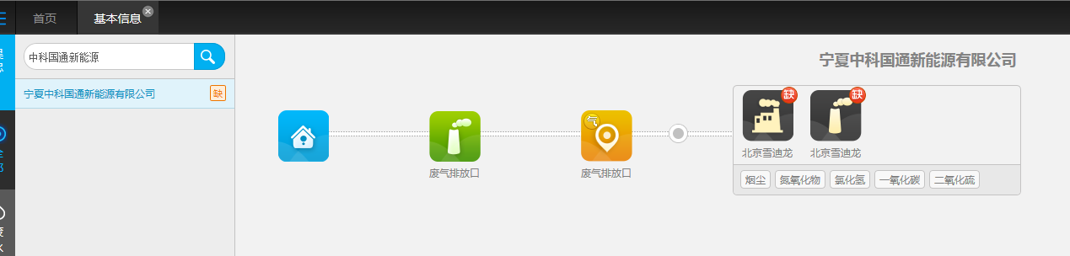

国发平台显示

宁夏中科国通新能源有限公司企业端账号：18169536828

密码：000000

ps_id: 640300000135

平台地址：<http://10.64.214.46:8080/jointos/app>

test

111111

数据库：10.64.214.47：6635

wzsjk@2016

sa

1234.com